


MINISTERO DELL’ISTRUZIONE, DELL’UNIVERSITA’ E DELLA RICERCA

UFFICIO SCOLASTICO REGIONALE PER IL LAZIO
Istituto Comprensivo Statale “Via Cutigliano”
Via Cutigliano, 82 – 00146 Roma
Tel.: 06 55264932 - Fax: 06 55290476
Cod Mecc: RMIC8F2007; CF: 97713370589
e-mail: RMIC8F2007@istruzione.it; RMIC8F2007@pec.istruzione.it
www.icviacutigliano.it

Prot. 35 Roma, 10 gennaio 2017

Alle famiglie degli alunni dell’IC Via Cutigliano
Al personale dell’IC Via Cutigliano
p.c. Alla DSGA
Agli Atti della Scuola

Circolare n.20
Oggetto: Sportello di Ascolto dell’IC Via Cutigliano

Ricomincia a gennaio lo Sportello di Ascolto dell’Istituto Via Cutigliano: le operazioni relative al Bando Pubblico sono state completate e, a partire dal giorno 12 gennaio 2017, ogni giovedì dalle 11.30 alle 13.30 saranno presenti presso la Scuola Media le operatrici dell’Associazione Magliana Solidale.

Dove e quando?
Lo Sportello si alternerà ogni settimana fra le due sedi della Scuola Media del Plesso Quartararo a Via Greve 99/105 e del Plesso Pieve Fosciana, a Via Pieve Fosciana 6/8 con il seguente calendario:

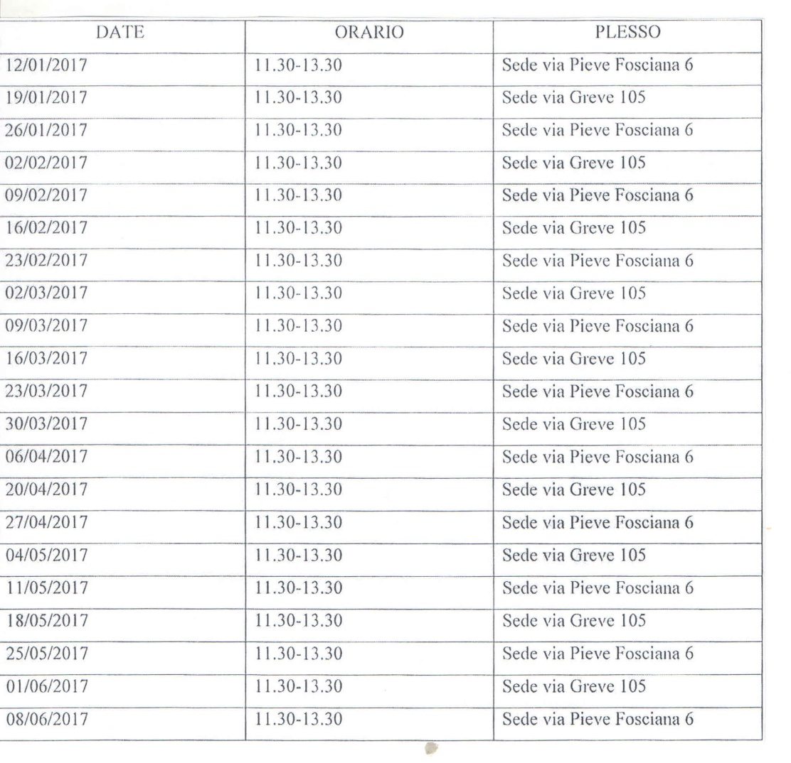

Chi sono gli operatori?

L’equipe è composta dalla Pedagogista Chiara Checcacci, dalla Psicologa Paola Sanna e, per situazioni in cui vi è un disagio socio ambientale, anche dall’Assistente Sociale Fabiana Panareo. Tutte e tre sono operatrici del Centro di Ascolto per le Famiglie e per la I e II Infanzia “Scatola Magica”, che opera nell’ambito della Cooperativa Magliana Solidale, (Coordinatrice Assistente Sociale Fabiana Panareo, Tel. 06/55 26 39 04, e-mail: minori@maglianasolidale.it). Per problemi urgenti è possibile anche rivolgersi direttamente al Centro.

Chi ci si può rivolgere?
Lo sportello è dedicato a tutti gli adulti della scuola (Primaria e Secondaria di I Grado), cioè genitori e insegnanti, ed ai ragazzi della Scuola Media.
Adulti: Lo sportello è a disposizione, su prenotazione, dei docenti, personale ATA e genitori per avere la possibilità di rivolgersi e confrontarsi su problemi che riguardano i figli e le famiglie (per i genitori), o gli alunni e le classi (per i docenti). Lo Sportello è molto utile per i docenti anche per affrontare insieme i casi di dispersione scolastica o per particolari interventi in classi in cui sono presenti dinamiche difficili o delicate. Ci si prenota direttamente presso la portineria delle Scuole Medie (indipendentemente dal Plesso di appartenenza). Quindi si possono prenotare anche genitori/docenti della Primaria e degli altri Plessi. Il personale avrà un foglio di prenotazioni ad hoc.

Ragazzi: Anche i ragazzi della scuola media potranno prenotarsi, ma per avere la libertà di farlo, dovranno portare comunque tutti la liberatoria qui di seguito allegata firmata dai genitori. Sottolineo che firmare la liberatoria non significa in alcun modo che i ragazzi siano tenuti ad andare, ma dà ai ragazzi la libertà di parlare con un “esperto” se ne sente la necessità. I Coordinatori di Classe della Scuola Secondaria raccoglieranno tutte le liberatorie e le consegneranno in Segreteria alla prima occasione.
Per quanto riguarda la prenotazione dei ragazzi, gli operatori stessi hanno proposto di portare a scuola una scatola denominata “cassetta delle lettere” dove gli alunni durante la settimana potranno inserire il loro bigliettino con nome e classe e prenotarsi, in modo tale che, nel giorno dello sportello, le colleghe lo faranno chiamare (in modo riservato) per il colloquio.

Il Dirigente Scolastico
Prof.ssa Paola Felli

- - - - - - - - - - - - - - - - - - - - - - - - - - - - - - - - - - - - - - - - - - - - - - - - - - - - - - - - - - - - - - - - - - -

Liberatoria per l’utilizzo del Centro di Ascolto della Scuola da parte di un minore
(solo per i ragazzi di Scuola Secondaria di Primo Grado)

Io sottoscritto/a _________________________ madre/padre/tutore dell’alunno/a ____________________
della classe ___________________________ del Plesso ________________________ autorizzo mio/a figlio/a a rivolgersi alle operatrici del Centro di Ascolto “Scatola Magica” (Cooperativa Magliana Solidale), nei giorni previsti di apertura del Centro di Ascolto nei locali scolastici, nel caso mio/a figlio/a ne facesse richiesta.

Roma, _____________________ Firma: __________________________

